どれみとなかよくなろう

１ねん　　なまえ（　　　　　　　　　　　　　　　　　　　）

　　　　　　　　　　　　　　　　　　　　　　　　　　　　　　　　　　　できたら、□に〇をかきましょう

かまえかた

□かたやうでのちからをぬきましょう

□はでかまずに、かるくはさむようにくわえましょう

□てはいちど、グーをしてからそっとひらきましょう

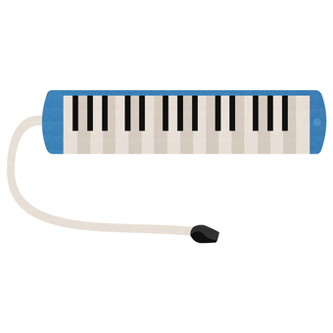

いろいろなおとをみつけよう

□ながくのばすおと　□みじかくきるおと　□つよいおと　□よわいおと

□たかいおと　□ひくいおと　□しろいけんばんのおと　□くろいけんばんのおと

ひくいおと

たかいおと